**[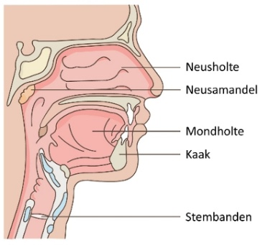](http://www.google.nl/url?sa=i&rct=j&q=&esrc=s&frm=1&source=images&cd=&cad=rja&uact=8&ved=0CAcQjRw&url=http%3A%2F%2Fwww.gezondheidsplein.nl%2Fmenselijk-lichaam%2Fneus%2Fitem45079&ei=AGMVVc68AobfPdiGgKgN&bvm=bv.89381419,d.ZWU&psig=AFQjCNEnKig44SxopeWK2O-HO3lgPHDhlg&ust=1427551345579194)Tekstkader 4: Ruiken en proeven**

Ruiken

Het *reukzintuig* bevindt zich in de neus. De neusholte is van binnen bekleed met *neusslijmvlies*. In het bovenste deel van het neusslijmvlies liggen zintuigcellen met *reukharen*. Deze zintuigcellen worden geprikkeld als er geurende gassen bijkomen. In deze zintuigcellen ontstaan dan impulsen die door zenuwen naar de hersenen worden geleid.

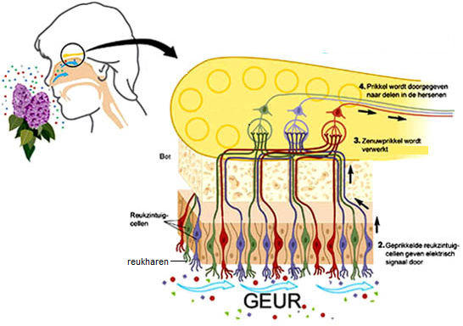

Proeven

[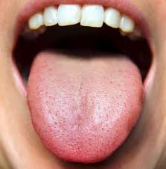](http://www.google.nl/url?sa=i&rct=j&q=&esrc=s&frm=1&source=images&cd=&cad=rja&uact=8&ved=0CAcQjRw&url=http%3A%2F%2Fwww.tongaanslag.nl%2Fgele-tong%2F&ei=yWQVVZegCYPqOKu7gYgL&bvm=bv.89381419,d.ZWU&psig=AFQjCNEX4kBB8tffso9Tb0WJw5h1MdSI3A&ust=1427551809512171)De *smaakzintuigen* bevinden zich in het oppervlak van de tong. Over de tong lopen vele fijne groefjes. Aan de zijkanten van die groefjes liggen *smaakknopjes*. In de smaakknopjes liggen smaakzintuigcellen.

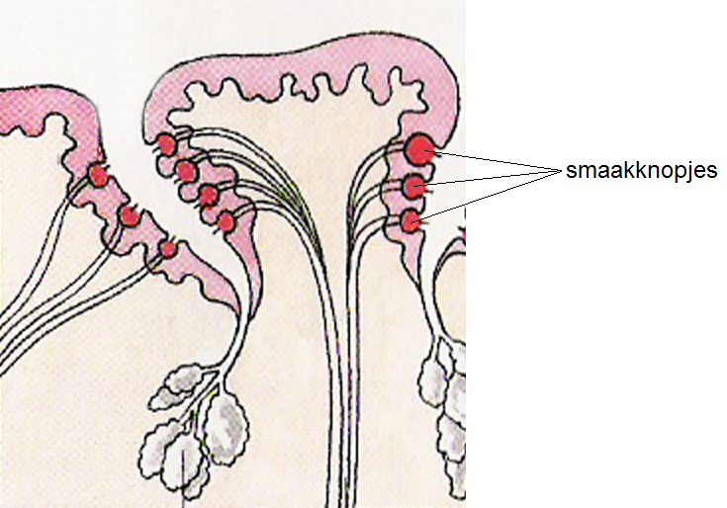De smaakzintuigcellen in de tong kunnen vijf verschillende smaken onderscheiden: zoet, zout, zuur, bitter en umami. Voor elk van deze vijf smaken zijn er aparte smaakknopjes. Bij alle andere smaken die je proeft, speelt het reukzintuig in de neus een belangrijke rol.

